Задание 10 – 1. Электромагнитный коллаж Решение

Задача 1. Напряжение плоского конденсатора.

1.1 Емкость плоского конденсатора рассчитывается по формуле
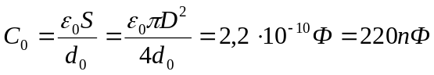 (1)
1.2 Заряд конденсатора в данном эксперименте равен
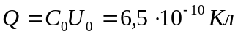, (2)
где 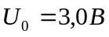 напряжение на конденсаторе при 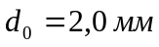.

1.3 Линейная зависимость описывается функцией
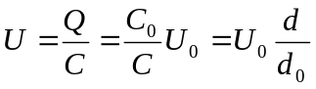. (3)
1.4 Отклонение от линейной зависимости связано с, так называемыми краевыми эффектами. При увеличении расстояния между обкладками электрическое поле между обкладками перестает быть однородным.

1.5 Сила взаимодействия меду пластинами может быть рассчитана по формуле
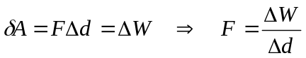. (4)
Где 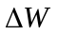 - изменение энергии конденсатора, при изменении расстояния между его обкладками. Из всех формул для энергии конденсатора
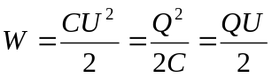, (5)
следует выбрать последнюю, которая не содержит неизвестную емкость конденсатора. Поэтому силу следует рассчитывать по формуле
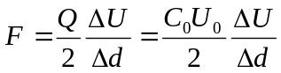. (6)
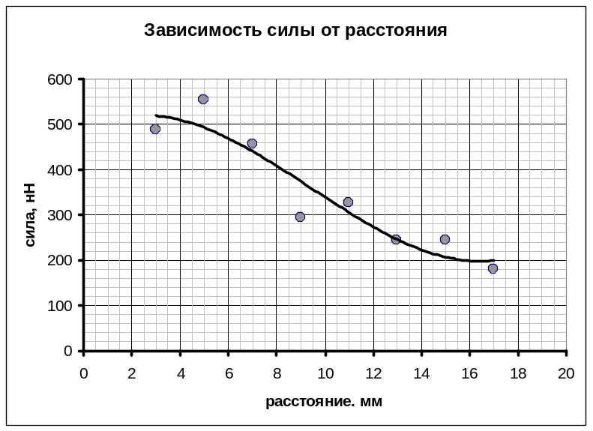
Результаты расчетов приведены в таблице и на графике

d, мм | F. нН
3,0 | 489
5,0 | 554
7,0 | 456
9,0 | 293
11,0 | 326
13,0 | 244
15,0 | 244
17,0 | 179

1.6 Совершенную работу можно рассчитать по формуле
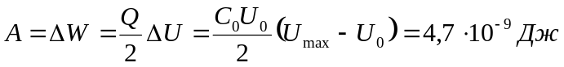. (7)
Задача 2. Сила Лоренца Решение

2.1 Сила Ампера, действующая на проводник в однородном магнитном поле, описывается формулой
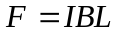. (1)

2.2 Силу, действующую на стержень, можно рассчитать по углу отклонения проводов , на которых подвешен стержень. Для этого можно воспользоваться формулой
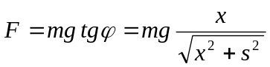, (2)
где - горизонтальное смещение стержня, которое может быть измерено в ходе эксперимента, - длина проводов, на которых подвешен стержень.

2.3 «Эффективная длина проводника » - длина части проводника, находящегося в магнитном поле. На рисунке схеме показано, что она примерно равна ширине магнита . Однако, у краев магнита поле не является однородным, частично выходит из области между магнитами. Поэтому можно уточнить значение эффективной длины:
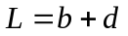, (3)
где - ширина зазора между полюсами магнита.
Для изменения этой величины следует повернуть магниты на 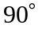.

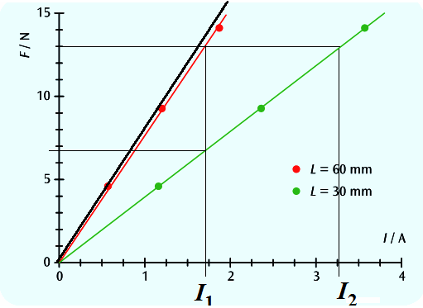
2.4 Для проверки соответствия графиков и численных значений эффективной длины, можно измерить и рассчитать отношения коэффициентов наклона графиков.
Так, например, при постоянной силе (горизонтальная прямая на графике), отношение соответствующих сил токов должно удовлетворять формуле
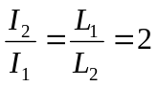. (4)
Однако, по данным графика оно заметно меньше. Поэтому есть незначительное несоответствие.
Заметно, что зависимость 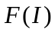 при большем значении (стержень ориентирован вдоль длинной стороны магнита) слегка отклоняется от линейной. По-видимому, это связано с тем, что при большем отклонении стержня он уходит из области однородного магнитного поля.
Поэтому лучше провести прямую по точке, соответствующей минимальному углу отклонения.
Таким образом, следует доверять графику зависимости при меньшей эффективной длине проводника.

2.5 Индукция магнитного поля, как следует из формулы (1), равна
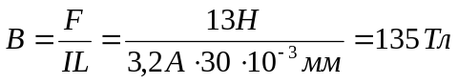. (4)
Это поле слишком сильное, создать такое поле постоянные магниты не могут. Скорее всего, сила измеряется в миллиньютонах. Можно также предположить, что масса стержня в килограммах, или сила тока в килоамперах – что маловероятно!
Можно также отметить, что если верить графику (ньютонам), то тангенс угла отклонения проводов равен
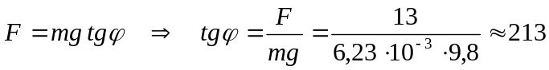,
Это означает, провода подвеса отклонились почти горизонтально (отклонение от горизонтали примерно 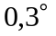). Если же считать, что сила измерена в мН, то угол отклонения равен примерно 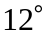 - вполне разумное значение.
Поэтому окончательный результат: индукция магнитного поля равна
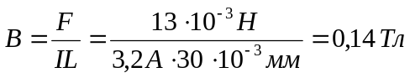. (5)
Вполне разумное значение для неодимовых магнитов!
Задача 3. Изучение закона электромагнитной индукции (ЭМИ) Фарадея.

3.1 Судя по графику в установке 6 катушек, а на фотографии их только 5.

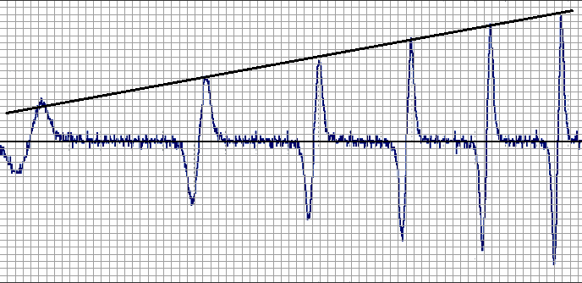
3.2 ЭДС индукции пропорциональна скорости магнита. На графике видно, что максимумы ЭДС лежат примерно на одной прямой. Следовательно, скорость изменяется со временем по линейному закону, что свидетельствует о том, что падение магнита является равноускоренным.

3.3 Центр магнита проходит через центр очередной катушки, когда ЭДС обращается в нуль.
По графику измерим (посчитаем клеточки) времена прохождения второй и третьей катушек (время прохождения первой примем за ноль):
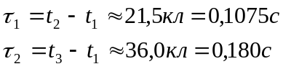.

Из закона равноускоренного движения можно записать
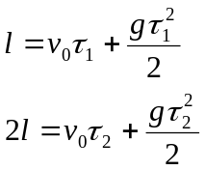. (1)
Из этих уравнений находим
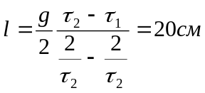. (2)

3.4 Из закона Фарадея следует, что
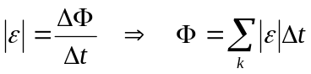 (3)
т.е. площадь под графиком зависимости ЭДС от времени равна изменению магнитного потока (точнее надо говорить об интеграле). Следовательно, площадь одного «всплеска» равна магнитному потока через 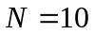витков катушки.. Считаем клеточки: получаем примерно 9 клеточек, что соответствует .
Тогда индукция поля
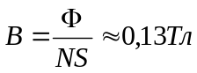. (4)
Что соответствует современным неодимовым магнитам.

Задание 10-2. Необычные пленки!? Решение

Часть 1. Пленка №1

1.1 Так как всякая система стремится к минимум потенциальной энергии, то площадь пленки в свободном состоянии рана нулю.

1.2 При медленном растяжении пленки с помощью силы 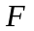, в пленке будет возникать сила упругости, равная по модулю внешней приложенной силе. При растяжении пленки на малую величину 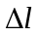, будет совершена работа
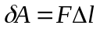, (1)
которая пойдет на увеличение потенциальной энергии пленки
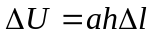. (2)
Приравнивая эти выражения, находим, что сила упругости постоянна, не зависит от деформации и равна
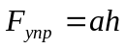. (3)

1.3 Для расчета давления воспользуемся тем же принципом. Пусть некий газ, изнутри увеличил объем шара на малую величину 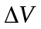. Работа, совершенная газом 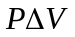 пошла на увеличение энергии пленки 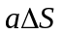.
Поэтому
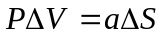 (4)
Так как
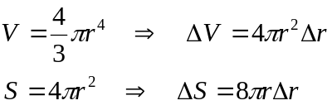 , (5)
То из формулы (4) получаем
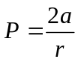. (6)
Не сложно записать и обратную зависимость, но лучше сделать это в симметричной форме в виде уравнения
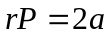. (7)

1.4 Для одного моля газа справедливо уравнение Менделеева-Клапейрона

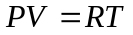. (8)
которое в паре с уравнением (7) позволяет связать две любые характеристики газа. В данном случае надо избавиться от давления, что сделаем с помощью формулы (16)
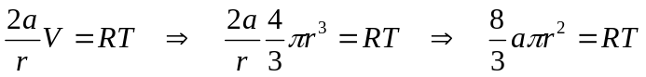. (9)
Находим требуемую зависимость
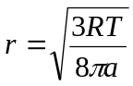. (10)

1.5 Для расчета теплоемкости воспользуемся первым законом термодинамики
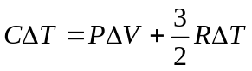. (11)
В общем случае в задачах такого рода необходимо выразить работу газа через изменение температуры. Но в данном случае проще воспользоваться формулой (4)
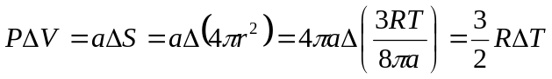 (12)
Окончательно из уравнения (11) получаем
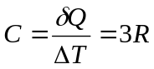. (13)

1.6 В этой задаче рассмотрена обычная мыльная пленка.

Часть 2. Пленка №2

Последовательность решения этой задачи традиционна, но требует известной аккуратности при выполнении алгебраических преобразований.
По определению теплоемкость системы равна
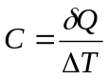. (14)
Для расчета количества полученной теплоты используем первый закон термодинамики для газа:
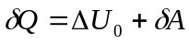. (15)
Здесь
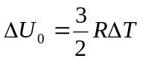 (16)
изменение внутренней энергии одноатомного идеального газа.
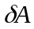 - работа, совершенная газом при изменении его температуры на малую величину 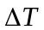. Эта работа равна изменению энергии пленки, т.е. 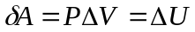. Таким образом, необходимо рассчитать изменение энергии пленки при изменении ее температуры на . В условии сказано, что внутренняя энергия пленки явно не зависит от температуры. Но эта зависимость появляется из-за того, что изменяется радиус шара, следовательно, и площадь его поверхности.
Очевидный путь дальнейшего решения – выразить все величины (и их изменения) через радиус шара (и его изменение). Будем использовать геометрические формулы (5).
Для внутренней энергии пленки имеем
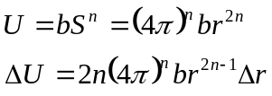. (17)
Для того, чтобы получить уравнение процесса расширения газа в пленке найдем связь между радиусом пленки и температурой газа.
Работа газа, с одной стороны, равна изменению энергии пленки, поэтому
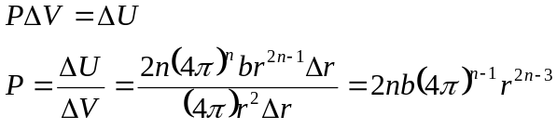. (18)
Далее используем уравнение состояния идеального газа, из которого находим температуру газа при заданном значении радиуса шара, а также изменение температуры при изменении радиуса шара:
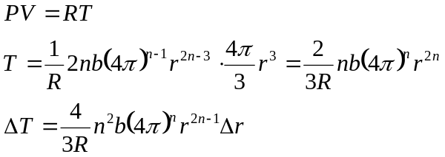. (19)
Наконец, аккуратно все найденные величины в формулу для теплоемкости
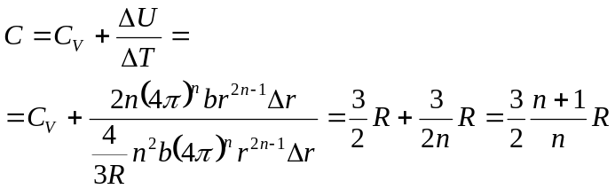. (20)

Задание 10-3. Космический вальс Решение

Решение всех пунктов этого задания достаточно традиционное, но требующее внимания, аккуратности и точности в расчетах. Если внимательно и вдумчиво дочитать условие задачи до конца (к сожалению, далеко не все «олимпиадники» это делают), то можно понять основную идею задачи – учет малых поправок! В такой ситуации основное правило расчетов – найди малую безразмерную величину! А далее проводи разложение по степеням этой малой величины.

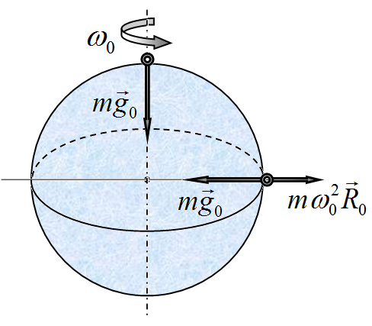
Часть 1. Одинокая Земля.

1.1 Как следует из рисунка, уменьшение ускорения обусловлено центробежной силой и равно

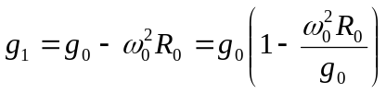 (1)
Здесь малой поправкой является центробежное ускорение.
В качестве «меры» этой поправки служит безразмерная величина 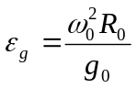. Вычислим ее численное значение.
Угловая скорость вращения Земли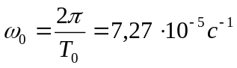 ;
величина центробежного ускорения 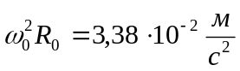;
Относительное значение поправки 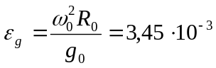. Всего-то, чуть более трех десятых процента.
Таким образом, все поправки связанные с вращением Земли будут иметь такой порядок!
Запишем простую, но важную формулу, позволяющую проводить расчеты поправок, почти «в уме». Пусть 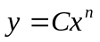 ( - любое); тогда

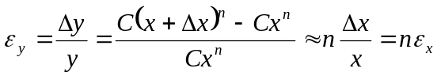

В частности, эта формула широко используется при расчете погрешностей косвенный измерений: например, погрешность измерения радиуса шара равна 2%, тогда погрешность измерения его объема в три раз больше, т.е. 6%

Вернемся к решению задачи. Высота прыжка равна
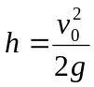. (2)
Следовательно, относительное изменение этой высоты равно 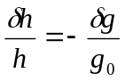. Отсюда получаем
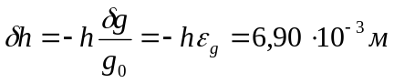. (3)
Часть 2. Взгляд с Луны

2.1 Гравитационное ускорение еа поверхности Луны проще найти, если записать формулу для отношения
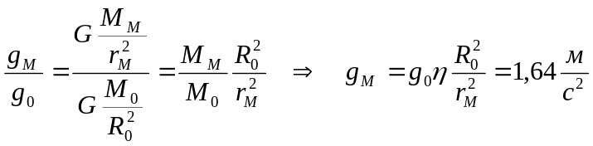 (4)

Далее немного подумаем: речь идет об изменении силы притяжения к Земле (следовательно, и ускорений) при малом изменении расстояния до Земли – в пределах диаметра Луны. Пусть тело находится на расстоянии от центра Луны. Тогда сила его притяжения к Солнцу в соответствии с законом всемирного тяготения равна (запишем точную формулу и ее приближение с помощью формулы, приведенной в условии):

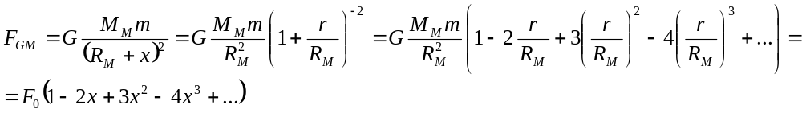 (5)

где 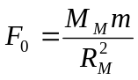 - сила притяжения тела, находящегося в центре Луны; 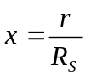 - отношение смещения от центра к радиусу лунной орбиты – относительное смещение. Если тело находится на поверхности Луны это относительное смещение равно 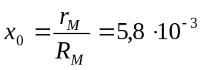 — вот ожидаемый порядок относительных поправок, связанных с притяжением Солнца.

2.2 Сила притяжения к Земле для тела находящегося в пределах Луны, определяется формулой (5). Выразим величину 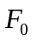 через более понятные величины, используя второй закон Ньютона для движения Луны по круговой орбите
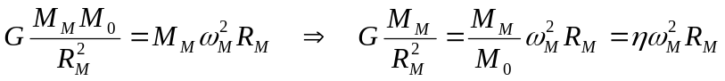. (6)

И запишем требуемое отношение для произвольного положения тела в пределах Земли

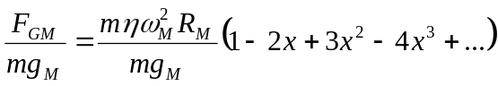 (7)
Сколько слагаемых взять в этой формуле? Достаточно одного (т.е. ) – остальные дадут поправку в пятом знаке.
Поэтому следует принять окончательный результат (обозначим это отношение 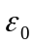):
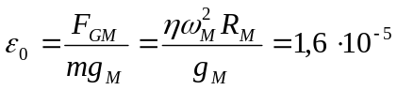 (8)
2.3 Запишем выражение для ускорения свободного падения в указанных точках (с учетом направления сил – см. рисунок)
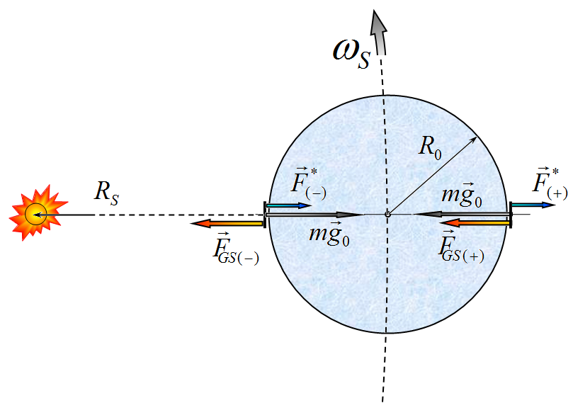
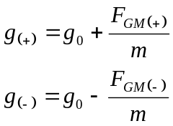 (9)
Их относительная разность равна

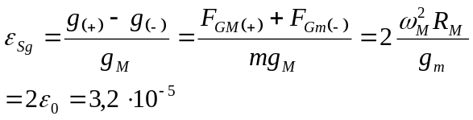 (10)
Понятно, что и в этом случае можно пренебречь поправками к силе притяжения Земли, т.е. считать, что 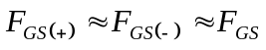. Ответ очевиден: с ближней стороны притяжение Земли уменьшает ускорение свободно падения, с дальней – увеличивает его на одну и ту же величину. Поэтому, кажется, что в полдень прыгать в высоту проще.

2.4 С учетом центробежных сил в формулы (9) следует добавить еще одно слагаемое:

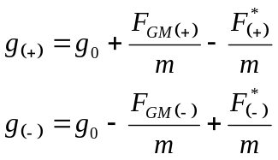 (11)
Центробежные силы действуют в противоположном направлении (см. рисунок). Поэтому из найденной разности (10), надо вычесть сумму модулей центробежных сил, а уж подсчитать эту разность проблем не возникает (причем, безо всяких приближений):
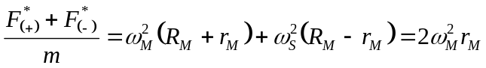 (12)
Теперь внимание: эта сумма в точности равна найденной поправке (10), обусловленной притяжением Солнца! Так, что же влияние Солнца исключено полностью? Нет – мы же использовали только начальное приближение в выражении для силы солнечного притяжения, следовательно, надо использовать более точное приближение. То есть считать, Сумму модулей сил точнее:
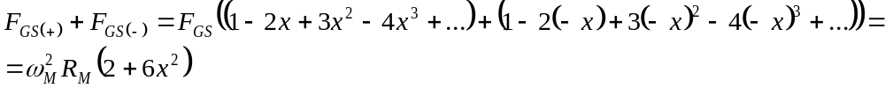 (13)
В итоге получаем относительную разность ускорений, обусловленную влиянием Солнца:

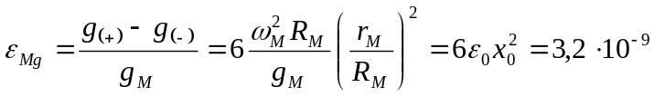 (14)
Часть 3. Взгляд с Земли

3.1 Отношение силы притяжения к Луне к силе притяжения к Земле
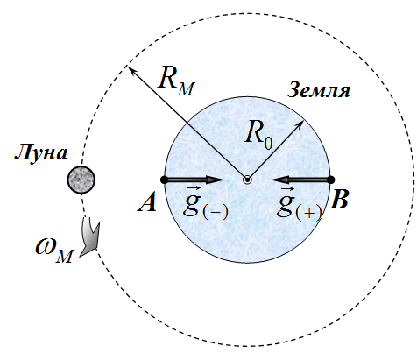
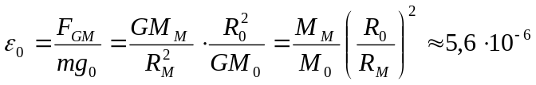 (15)
3.2 Относительное изменение ускорения свободного падения (по аналогии с выводом формулы (10))
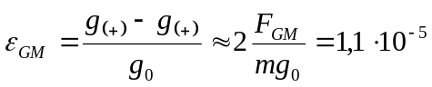. (16)

3.3 Далее необходимо принять во внимание, что вращение происходит вокруг общего центра масс системы Земля – Луна.
Используем заданное значение отношения масс 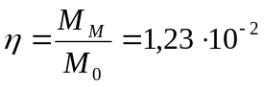
и условие, определяющее положение центра масс

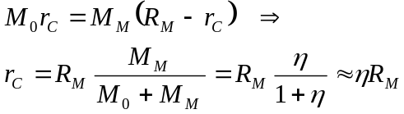. (17)
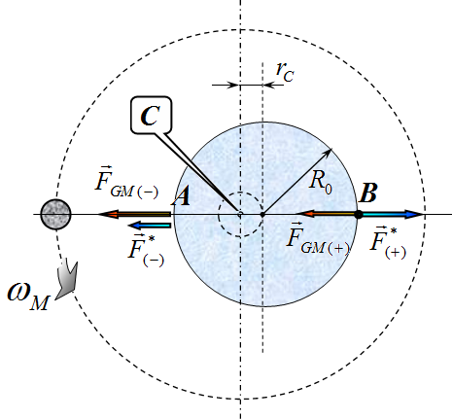
Численное значение показывает, что он находится внутри Земли на расстоянии
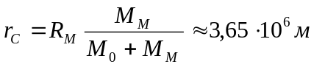 от ее центра (примерно на середине радиуса).

3.4 Земля вращается вокруг оси, проходящей через центр масс системы Земля – Луна, поэтому центробежные силы с разных сторон Земли различны, что необходимо учесть при расчетах.
Далее записываем выражения для сил тяжести. действующих в рассматриваемых точках
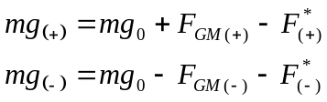 (18)
И находим их разность
(19)
Отметим, при отсутствии вращения Земли вокруг Луны Выражении в скобках было бы равно нулю и это привело бы к катастрофическим последствиям на Земле, например, к высочайшим приливам!
Разность центробежных сил рассчитывается элементарно:

(20)

Гравитационную силу 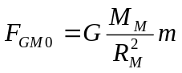также выразим через угловую скорость вращения Луны. Из уравнения 2 закона Ньютона для движения Луны по круговой орбите находим
Тогда выражение для гравитационной силы может быть записано в виде
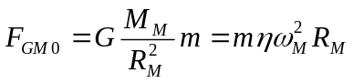 (21)
Сумма гравитационных сил в нулевом приближении
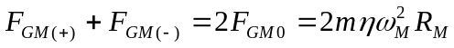
в точности равна разности центробежных сил. Иными словами, центробежные силы «спасают» Землю!
Следовательно, для расчета разности ускорений необходимо использовать более высокое приближение для гравитационных сил, т.е. формулу (5). Для рассматриваемых точек
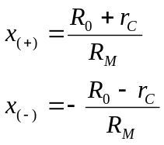 (22)
Тогда сумма гравитационных сил представляется в виде

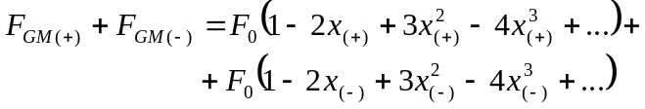 (23)
Нулевое приближение исчезает, благодаря центробежным силам. В первом приближении
сумма
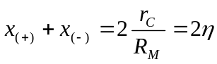 (24)
отлична от нуля. Поэтому этого приближения достаточно! Получаем, что разность сил описывается формулой
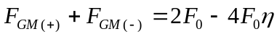 (25)
или
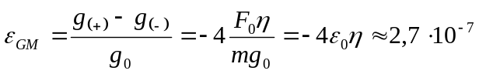. (26)

